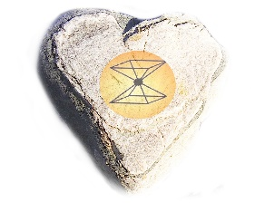

Verein DaHam

Angebot:

TAGESSEMINAR

Immunsystem

Vortragender:

Oliver Marktl
Biomed. Elektrotechniker
Villach

MITTAGSPAUSE

Stärkung - Immunsystem
Geist - Seele

Verstand – Denken – Gefühl – Harmonie – Eingebung

Vortragende:
Elisabeth Ebenberger
Ganzheitliche Gesundheitsberaterin

Termin:
Wann: Samstag, 01.10.2022
Beginn: 9:00 Uhr bis 17:00 Uhr
Wo: Verein DaHam
Bachweg 3
9520 Annenheim

Seminarbeitrag: 120,00€

Anmeldung bei: Elisabeth Ebenberger Tel: 06764315858

